فهرست مطالب
1 مقدمه 1
1.1 مقدمه ای بر متغیرهای تصادفی 1
1.2 توزیع مشترک متغیرهای تصادفی 1
1.3 توزیع حاشیه ای 1
1.4 توزیع شرطی متغیرهای تصادفی 2
1.5 استقلال متغیرهای تصادفی 2
2 مرور ادبیات 3
2.1 مطالعات انجام شده درباره توزیع شرطی 3
2.1.1 کاربردهای استقلال متغیرهای تصادفی در علوم مهندسی 3
2.2 مطالعات مرتبط با استقلال متغیرهای تصادفی 3
3 فصل سوم: تحلیل و مثال های عددی 4
3.1 مثال عددی توزیع شرطی 4
3.2 مثال عددی چگالی مشترک، حاشیه ای و شرطی 4
منابع و مراجع 6

فهرست اشکال
شکل 1: نمایش گرافیکی توزیع شرطی 6
شکل 2: نمایش گرافیکی چگالی مشترک 7

فهرست جداول
جدول 1: مقادیر عددی توزیع شرطی 7
جدول 2: نشان دهنده رابطه عددی بین چگالی مشترک، حاشیه ای و شرطی 7

مقدمه

مقدمه ای بر متغیرهای تصادفی

در نظریه احتمال یک متغیر تصادفی تابعی به صورت

(1) | $$X: Ω→R$$
است که فضای نمونه $Ω$ را به مجموعه اعداد حقیقی نگاشت می‌کند.
اگر $X$ و $Y$ دو متغیر تصادفی تعریف شده روی یک فضای احتمال مشترک باشند، توزیع آن‌ها توسط تابع جرم احتمال مشترک (در حالت گسسته) یا تابع چگالی مشترک (در حالت پیوسته) مشخص می‌شود.

توزیع مشترک متغیرهای تصادفی

در حالت گسسته:
(2) | $$p_{X,Y}\left(x,y\right)=P(X=x, Y=y)$$
که باید شرط نرمال سازی زیر برقرار باشد:
(3) | $$\sum_{x}{\sum_{y}{p_{X,Y}\left(x,y\right)=1}}$$
در حالت پیوسته:
(4) | $$f_{X,Y}\left(x,y\right)≥0$$
و
(5) | $$\int_{-∞}^{∞}{\int_{-∞}^{∞}{f_{X,Y}\left(x,y\right)dxdy=1}}$$
طبق رابطه (3) و (5) مجموع یا انتگرال چگالی مشترک باید برابر یک باشد.

توزیع حاشیه ای

توزیع حاشیه ای از طریق انتگرال گیری با جمع گیری از توزیع مشترک به دست می آید.
در حالت گسسته:
(6) | $$p_{X}\left(x\right)=\sum_{y}{p_{X,Y}(x,y)}$$

در حالت پیوسته:
(7) | $$f_{X}\left(x\right)=\int_{-∞}^{∞}{f_{X,Y}\left(x,y\right)dy}$$
رابطه های (6) و (7) مبنای تعریف توزیع شرطی هستند.

توزیع شرطی متغیرهای تصادفی

اگر $p_{Y}\left(y\right)>0$ باشد توزیع شرطی در حالت گسسته به صورت زیر تعریف می شود:
(8) | $$p_{X|Y}\left(x | y\right)=\frac{p_{X,Y}\left(x,y\right)}{p_{Y}\left(y\right)}$$
در حالت پیوسته:
(9) | $$f_{X|Y}\left(x | y\right)=\frac{f_{X,Y}\left(x,y\right)}{f_{Y}\left(y\right)}$$
طبق روابط(8) و(9) توزیع شرطی نسبت چگالی مشترک به چگالی حاشیه ای است.
همچنین امید شرطی به صورت زیر تعریف می شود:
) 10 ( | $$E\left[X | Y=y\right]=\sum_{x}{xp_{X|Y}\left(x | y\right)}$$

استقلال متغیرهای تصادفی

دو متغیر تصادفی $X$ و$Y$ مستقل هستند اگر و تنها اگر:
) 11 ( | $$p_{X,Y}\left(x,y\right)=p_{X}\left(x\right)p_{y}(y)$$
یا در حالت پیوسته:
) 12 ( | $$f_{X,Y}\left(x,y\right)=f_{X}\left(x\right)f_{Y}(y)$$
طبق رابطه ) 11 (و) 12 ( در صورت استقلال، دانستن مقدار یک متغیر هیچ اطلاعاتی درباره متغیر دیگر نمی‌دهد.

مرور ادبیات

مطالعات انجام شده درباره توزیع شرطی
در بسیاری از منابع کلاسیک نظریه احتمال، توزیع شرطی به عنوان ابزاری برای توصیف وابستگی بین متغیرهای تصادفی معرفی شده است راس [1] بیان می‌کند که توزیع شرطی امکان تحلیل رفتار یک متغیر تصادفی را در شرایطی فراهم می‌کند که مقدار متغیر دیگری معلوم باشد. این مفهوم به‌ویژه در مدل‌های احتمالاتی چندمتغیره اهمیت زیادی دارد.

کاربردهای استقلال متغیرهای تصادفی در علوم مهندسی
مطالعات دیوارو [2] نشان می‌دهد که تحلیل استقلال متغیرهای تصادفی در مدل‌سازی سیستم‌های مهندسی و تحلیل داده‌های تجربی اهمیت زیادی دارد. به‌ویژه در مدل‌های احتمالاتی چندمتغیره، فرض استقلال باعث ساده‌تر شدن محاسبات می‌شود.
همچنین بیشاپ [3] بیان می‌کند که بسیاری از مدل‌های یادگیری ماشین بر پایه مفهوم استقلال شرطی ساخته شده‌اند. این فرض در الگوریتم‌هایی مانند بیز ساده باعث کاهش پیچیدگی مدل و افزایش کارایی محاسباتی می‌شود.

مطالعات مرتبط با استقلال متغیرهای تصادفی
در مطالعات جدید حوزه آمار و یادگیری ماشین، بررسی رفتار متغیرهای تصادفی نقش اساسی در مدل‌سازی پدیده‌های پیچیده دارد. پژوهش کانگ و همکاران [4] نشان می‌دهد که تحلیل متغیرهای تصادفی تنها با مطالعه توزیع‌های حاشیه‌ای آن‌ها کامل نمی‌شود؛ بلکه ساختار وابستگی میان این متغیرها اهمیت بنیادی دارد و بر نتایج مدل‌های آماری تأثیر مستقیم می‌گذارد

فصل سوم: تحلیل و مثال های عددی

مثال عددی توزیع شرطی
در جدول زیر، مقادیر نمونه‌ای از توزیع شرطی برای مقادیر مختلف $Y$ آورده شده است. این جدول برای نمایش عددی وابستگی شرطی طراحی شده است.
نتیجه | E[X|Y=y] | y | $$f_{Y}(y)$$
وابسته | 0.38 | 0.7 | 0.2
وابسته | 0.42 | 1.0 | 0.5
جدول 1: مقادیر عددی توزیع شرطی

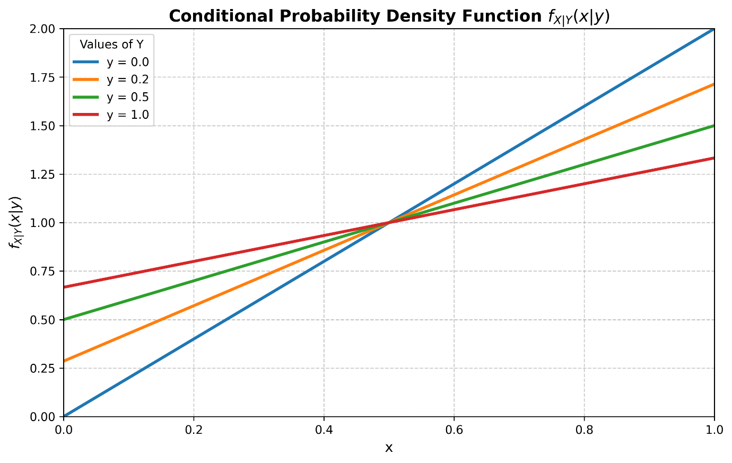
شکل 1: نمایش گرافیکی توزیع شرطی

مثال عددی چگالی مشترک، حاشیه ای و شرطی

$$f_{X|Y}$$ | $$f_{X}$$ | $$f_{X,Y}$$ | Y | X
0.40 | 0.45 | 0.18 | 0.2 | 0.1
0.40 | 0.45 | 0.22 | 0.2 | 0.3
جدول 2: نشان دهنده رابطه عددی بین چگالی مشترک، حاشیه ای و شرطی

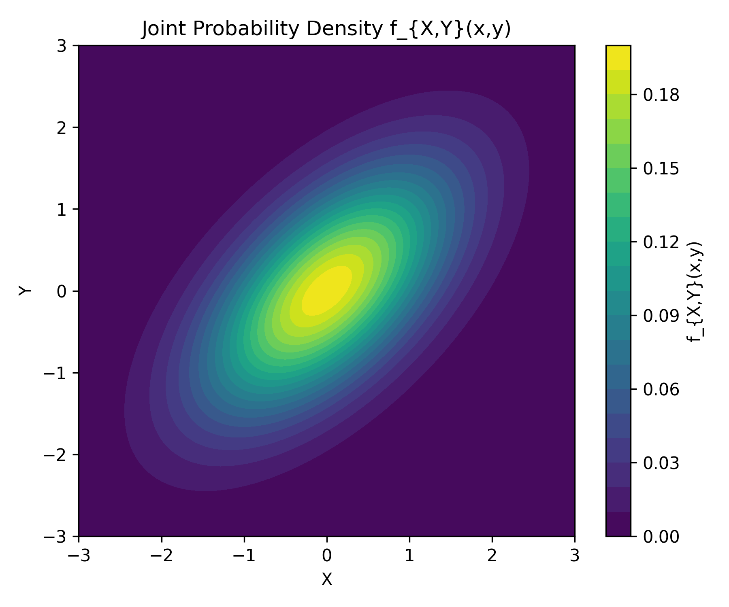
شکل 2: نمایش گرافیکی چگالی مشترک

منابع و مراجع

[1] | S. M. Ross, Introduction to Probability Models, Berkeley: Academic Press, 2014.
[2] | J. L. Devore, Probability and Statistics for Engineering and the Sciences, Cengage Learning, 2015.
[3] | C. M. Bishop, Pattern Recognition and Machine Learning, Springer, 2006.
[4] | Kong, D., Li, D., and Wang, Y., "Dependence Measures and Random Variables in Modern Statistical Learning," Journal of Machine Learning Research, vol. 21, no. 202, pp. 1-32, 2020.

Machine Learning

